В настоящее время употребление наркотиков стало важнейшей медицинской, социальной и психологической проблемой. Количество употребляющих наркотики в нашей стране постоянно растет, а распространение наркомании уподобляется эпидемии. Лица, применяющие наркотики внутривенно, составляют значительное число зараженных ВИЧ-инфекцией и больных СПИДом. Внутривенный способ введения также способствует распространению вирусных гепатитов.  Необходимость новых подходов к проблеме наркомании очевидна. Традиционный для нашей страны взгляд на наркоманию как на серьезную болезнь, нуждающуюся в обязательном лечении, безусловно, обоснован. Однако, несомненно и то, что существует значительная часть потребителей наркотиков, которые по собственной воле вряд ли когда-либо обратятся за медицинской помощью, как существуют и те, кто, несмотря на пройденное лечение, возобновил употребление наркотиков. Эти люди оказываются вне сферы влияния каких-либо медицинских служб. А ведь именно они и представляют собой группу наибольшего риска в отношении заболеваний, передающихся через совместное употребление шприцев и игл, равно как и совершения противоправных действий, связанных с употреблением наркотиков, в частности, вовлечение новых потребителей, что способствует дальнейшему развитию наркоманической эпидемии.  Чаще всего пристрастие к наркотикам начинается с курения «травки» (марихуаны, анаши, гашиша), после чего пробуются  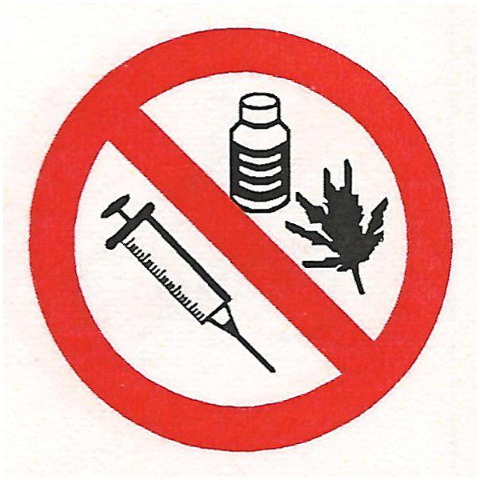  УГОЛОВНАЯ ОТВЕТСТВЕННОСТЬ  За совершение действий, связанных с незаконным оборотом наркотических средств, лица привлекаются к уголовной ответственности, для иностранных граждан - с последующим запретом въезда в Российскую Федерацию до погашения или снятия судимости.  За незаконное приобретение, хранение, перевозку, изготовление наркотических средств лица привлекаются к уголовной ответственности по статье 228 Уголовного кодекса Российской Федерации, предусматривающей наказание до 15 лет лишения свободы. |  | сильные наркотики – героин, кокаин, 3-метилфентанил и др. Наиболее подвержено пристрастию к наркотикам подрастающее поколение, которым хочется всё и сразу попробовать.  Если Вы добровольно сдали в правоохранительные органы наркотические средства и активно помогали следствию, Вы освобождаетесь от уголовной ответственности.  ПОМНИТЕ, наркотики не помогают решить проблемы, наркомания – болезнь, разрушающая душу и тело!  Наркомания ведет к ускоренному износу организма – заболеваниям сердечно-сосудистой и нервной системы, поражениям головного мозга, деструктивным изменениям личности.  Употребление наркотиков - один из путей заражения ВИЧ-инфекцией. Наиболее частые причины смерти наркоманов – передозировка, СПИД, убийство, самоубийство, гепатит В и С.  ОТКАЗЫВАЯСЬ ОТ НАРКОТИКОВ, ВЫ ВЫБИРАЕТЕ ЖИЗНЬ!  Наркомания-это выбор и только твой!  Мы свободны думать так, как сочтем нужным, мы сами ответственны за наши мысли и поступки.  За незаконное производство, сбыт, пересылку наркотических средств лица привлекаются к уголовной ответственности по статье 228.1 Уголовного кодекса Российской Федерации, предусматривающей наказание до пожизненного лишения свободы.  За перемещение наркотических средств через границу Российской Федерации лица дополнительно привлекаются к уголовной ответственности по статье 229.1 Уголовного кодекса Российской Федерации, предусматривающей наказание до 20 лет лишения свободы.  За склонение к потреблению наркотических средств, психотропных веществ или их аналогов статьей 230 Уголовного кодекса Российской Федерации установлена уголовная ответственность и предусматривается наказание до 15 лет лишения свободы.  Начиная с февраля 2015 года Уголовным кодексом РФ установлена ответственность за оборот новых потенциально опасных психоактивных веществ (соли, миксы, спайсы), максимальное наказание за которое - до 8 лет лишения свободы (ст. 234.1 УК РФ).  За вовлечение в совершение преступления несовершеннолетнего статьей 150 Уголовного кодекса РФ предусмотрена ответственность на срок до 5 лет лишения свободы.  При назначении наказания отягчающим обстоятельством является совершение преступления в состоянии наркотического опьянения. |  | Прокуратура Оричевского района  Кировской области  Потребление наркотических средств и их последствия  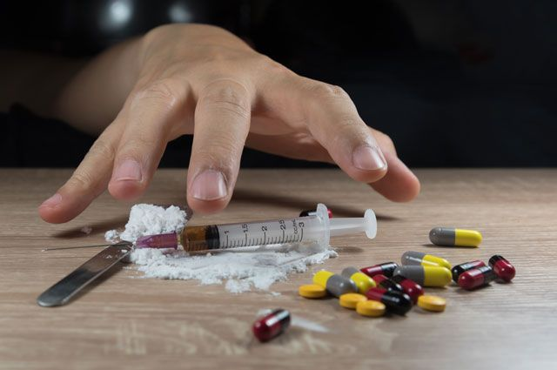  Оричи  2021  ЧЕРТЫ ЛИЧНОСТИ, КОТОРЫЕ ПОМОГУТ СКАЗАТЬ «НЕТ»:  -Самоуважение.  -Способность противостоять давлению других людей.  -Критичность мышления.

